Elcertifikat och ursprungsgarantier

Detaljerade uppgifter om elcertifikatsystemet 2003-2018 avseende kvotplikt och tilldelning av elcertifikat i Sverige
Uppgifterna som redovisas i tabell 1 och 2 är sammanställda utifrån de deklarationer som alla kvotpliktiga företag lämnar varje år. Tabell 1 redovisar annulleringsuppgifter för 2018 års kvotplikt och tabell 2 för beräkningsåren 2003-2018. Den kvotpliktiga elanvändningen under 2018 uppgick till 93 TWh.

Enligt de undantagsregler som gäller från den 1 januari 2009, har 472 företag varit registrerade som elintensiv industri under 2018. Undantagsreglerna innebär bland annat att de företag som i princip använder all sin el i sin tillverkningsprocess inte är deklarationsskyldiga dvs. all el som företaget använder undantas då från kvotplikt. Undantaget till deklarationsbefriad elintensiv industri 2018 uppgick till cirka 1,0 TWh.

De företag som är registrerade som elintensiv industri och använder mer än 60 MWh till annat än tillverkningsprocessen eller den process för vilken de får göra avdrag för skatt på elektrisk kraft enligt 11 kap. 9 § 2, 3 eller 5 lagen om skatt på energi är deklarationsskyldiga. Under år 2018 motsvarade undantagen kvotplikt 38,6 TWh, för elintensiv industri med deklarationsskyldighet.

Tabell 1 Detaljerade uppgifter avseende annullering och kvotpliktsavgift år 2019 avseende beräkningsår 2018
 | Annullering 2019
Kvotpliktig el [TWh] | 93,2
Undantagen el elintensiv industri [TWh] | ca 39,6
Kvot [procent] | 29,9
Antal elcertifikat som skulle annulleras [st] | 27 872 804
Antal annullerade elcertifikat [st] | 27 865 047
Låsta elcertifikat [st] | 0
Kvotpliktsuppfyllnad | 99,97 %
Kvotpliktsavgift | 215 kr/st
Total kvotpliktsavgift | 1,9 mkr
Tabell 2 Detaljerade uppgifter avseende annullering och kvotpliktsavgifter år 2003—2018
 | Kvotpliktig el (TWh) | Undantagen el elintensiv industri [TWh] | Kvot | Antal elcertifikat som skulle annulleras [st] | Antal elcertifikat som annullerades [st] | Kvotplikts  -uppfyllnad | Kvotpliktsavgift | Total kvotpliktsavgift
Annullering 2004 | 63,3 | 37,8 | 0,074 | 4 534 335 | 3 489 984 | 77,00 % | 175 kr/st | 182,8 mkr
Annullering 2005 | 97,4 | 40,6 | 0,081 | 7 892 330 | 7 832 352 | 99,20 % | 240 kr/st | 14,4 mkr
Annullering 2006 | 97,6 | 40,9 | 0,104 | 10 129 963 | 10 119 869 | 99,90 % | 306 kr/st | 3,1 mkr
Annullering 2007 | 97 | 40,5 | 0,126 | 12 399 693 | 12 391 446 | 99,90 % | 278 kr/st | 2,3 mkr
Annullering 2008 | 96 | 42,8 | 0,151 | 14 489 886 | 14 463 848 | 99,80 % | 318 kr/st | 8,3 mkr
Annullering 2009 | 94 | 41,6 | 0,163 | 15 327 307 | 15 321 917 | 99,96 % | 431 kr/st | 2,3 mkr
Annullering 2010 | 90,6 | 36,5–37,4 | 0,17 | 15 409 690 | 15 408 038 | 99,99 % | 470 kr/st | 0,7 mkr
Annullering 2011 | 98 | 39,7–40,6 | 0,179 | 17 537 511 | 17 535 632 | 99,99 % | 402 kr/st | 0,8 mkr
Annullering 2012 | 92,5 | 40,3–41,3 | 0,179 | 16 555 210 | 16 524 816 | 99,82 % | 310 kr/st | 9,5 mkr
Annullering 2013 | 91 | 42,3 | 0,179 | 16 328 712 | 16 287 581 | 99,75 % | 298 kr/st | 12,3 mkr
Annullering 2014 | 91 | 40,7 | 0,135 | 12 308 288 | 12 304 694 | 99,97 % | 301 kr/st | 1,1 mkr
Annullering 2015 | 88,4 | 39,4 | 0,142 | 12 548 349 | 12 546 950 | 99,99 % | 275 kr/st | 0,4 mkr
Annullering 2016 | 89,6 | 35,9 | 0,143 | 12 809 621 | 12 807 565 | 99,98 % | 243 kr/st | 0,5 mkr
Annullering  2017 | 91,9 | 39,4 | 0,231 | 21 241 006 | 21 218 247 | 99,89 % | 208 kr/st | 4,7 mkr
Annullering 2018 | 92 | 38,8 | 24,7 | 22 730 767 | 22 717 994 | 99,95 % | 148 kr/st | 1,8 mkr

De elcertifikat som har utfärdats men inte annullerats utgör reserven av elcertifikat. Under elcertifikatsystemets tre inledande år var utbudet på elcertifikat större än efterfrågan. 2006 skedde en förändring då antalet annullerade elcertifikat var något högre än antalet utfärdade elcertifikat. Året efter fortsatte den ackumulerade reserven att minska då ca 1,2 miljoner mer elcertifikat annullerades än vad som utfärdades under det året. Under ungefär 4 år var reserven cirka 5 miljoner elcertifikat.

Sveriges elanvändning har de senaste åren varit lägre än vad som tidigare prognostiserats vilket medfört att reserven sedan 2011 stadigt ökat. Under 2015 var den ackumulerade reserven 18,1 miljoner elcertifikat. I januari 2016 justerades kvoterna vilket resulterat i att reserven minskade med 4,8 miljoner elcertifikat och under 2017 och 2018 minskade reserven med ytterligare 2,6 respektive 9,1 miljoner certifikat.

Tabell 3 och figur 1 visar en historisk utveckling av reserven.

Tabell 3 Ackumulerad reserv på elcertifikat beräknat på utfärdade och annullerade elcertifikat för respektive år (miljoner elcertifikat).
Beräkningsår | Utfärdade elcertifikat [miljon st] | Annullerade elcertifikat [miljon st] | Ackumulerad reserv [miljon st]
2003 maj-dec | 5,6 | 3,5 | 2,1
2004 | 11,0 | 7,8 | 5,4
2005 | 11,3 | 10,1 | 6,5
2006 | 12,2 | 12,4 | 6,3
2007 | 13,3 | 14,5 | 5,1
2008 | 15,0 | 15,3 | 4,8
2009 | 15,6 | 15,4 | 5,0
2010 | 18,0 | 17,5 | 5,5
2011 | 19,8 | 16,5 | 8,8
2012⁹ | 21,7 | 18,7 | 11,8
2013⁹ | 16,8 | 16,2 | 12,4
2014⁹ | 18,8 | 17,9 | 13,3
2015 | 24,7 | 19,7 | 18,2
20169 | 26,1 | 30,8 | 13,5
20179 | 31,2 | 33,8 | 10,9
20189 | 31,4 | 40,5 | 1,8

Figur 1 Utfärdade elcertifikat, annullerade elcertifikat samt det ackumulerade överskottet under år 2003–2018. Siffrorna avser hela den svensk-norska elcertifikatmarknaden.

Sverige och Norge utfärdade 31,4 miljoner elcertifikat under 2018, varav den svenska produktionen stod för 23,0 miljoner elcertifikat. Tabell 4 och figur 2 visar hur de utfärdade elcertifikaten i Sverige fördelades mellan olika energikällor år 2003 till och med år 2018.

Tabell 4 Antal utfärdade elcertifikat i Sverige för respektive energislag år 2003–2018 (st)
År | Vind | Vatten | Sol | Biobränsle | Torv | Totalt
2003 maj-dec | 455 642 | 963 637 | 4 | 4 218 276 | 0 | 5 637 559
2004 | 864 546 | 1 968 242 | 6 | 7 670 779 | 544 782 | 11 048 355
2005 | 939 125 | 1 798 717 | 5 | 7 925 790 | 634 012 | 11 297 649
2006 | 988 340 | 2 018 520 | 20 | 8 593 538 | 556 380 | 12 156 798
2007 | 1 431 644 | 2 195 347 | 19 | 9 049 654 | 579 622 | 13 256 286
2008 | 2 000 308 | 2 607 349 | 129 | 9 599 312 | 834 193 | 15 041 291
2009 | 2 490 119 | 2 441 624 | 212 | 9 765 983 | 871 437 | 15 569 375
2010 | 3 486 077 | 2 611 063 | 278 | 11 168 909 | 792 437 | 18 058 765
2011 | 6 104 135 | 2 703 186 | 556 | 10 338 565 | 657 438 | 19 803 880
2012 | 7 163 339 | 3 145 650 | 1029 | 10 646 635 | 554 491 | 21 511 144
2013 | 9 686 146 | 844 709 | 3 705 | 5 230 344 | 129 032 | 15 893 936
2014 | 11 023 759 | 1 376 115 | 10 771 | 4 727 771 | 106 379 | 17 244 795
2015 | 15 614 320 | 1 717 671 | 24 544 | 4 396 971 | 77 129 | 21 830 635
2016 | 14 939 759 | 1 471 145 | 45 535 | 4 569 315 | 86 026 | 21 111 780
2017 | 17 038 771 | 1 646 887 | 74 148 | 5 339 816 | 80 408 | 24 180 030
2018 | 16 170 225 | 1 473 514 | 120 911 | 5 161 802 | 73 376 | 22 999 828

Figur 2 Förnybar elproduktion i Sverige inom elcertifikatsystemet. 2003 - 2018 baseras på antalet utfärdade elcertifikat.

Jämfört med 2017 minskade totala mängden tilldelade certifikat med omkring fem procent. Största minskningen i absoluta tal stod vindkraften för, medan den största relativa minskningen skedde hos vattenkraften, minus 10,5 %. Biobränslen och torv backade med 3,3 respektive 8,8 %. Produktionen från solkraft ökade med 63 %.

Sedan den 1 januari 2016 är målet för det svensk-norska elcertifikatsystemet att öka elproduktionen med 28,4 TWh mellan åren 2012 och 2020. Sverige ska finansiera 15,2 TWh och Norge ska finansiera 13,2 TWh. Under åren 2012–2017 har 20,3 TWh byggts, varav Sveriges stått för 15,1 TWh.

Figur 3 visar utbyggnaden av förnybar elproduktion 2012 – 2018, baserad på förväntad normalårsproduktion inom den gemensamma marknaden. I maj 2017 ändrades avtalet mellan Sverige och Norge på så sätt att Sverige förlänger systemet till 2045 och ökar ambitionen med 18 TWh till 2030.

Målet för den gemensamma marknaden är fortfarande 28,4 TWh, och om detta skulle överskridas innan Norge träder ut från systemet kommer det bidra till att uppnå Sveriges nya ambition på 18 TWh. Annulleringsbanan för båda målen återfinns också i figur 3.

Figur 3 Förnybar elproduktion inom den gemensamma marknaden 2012 – 2018 baserat på förväntad normalårsproduktion.
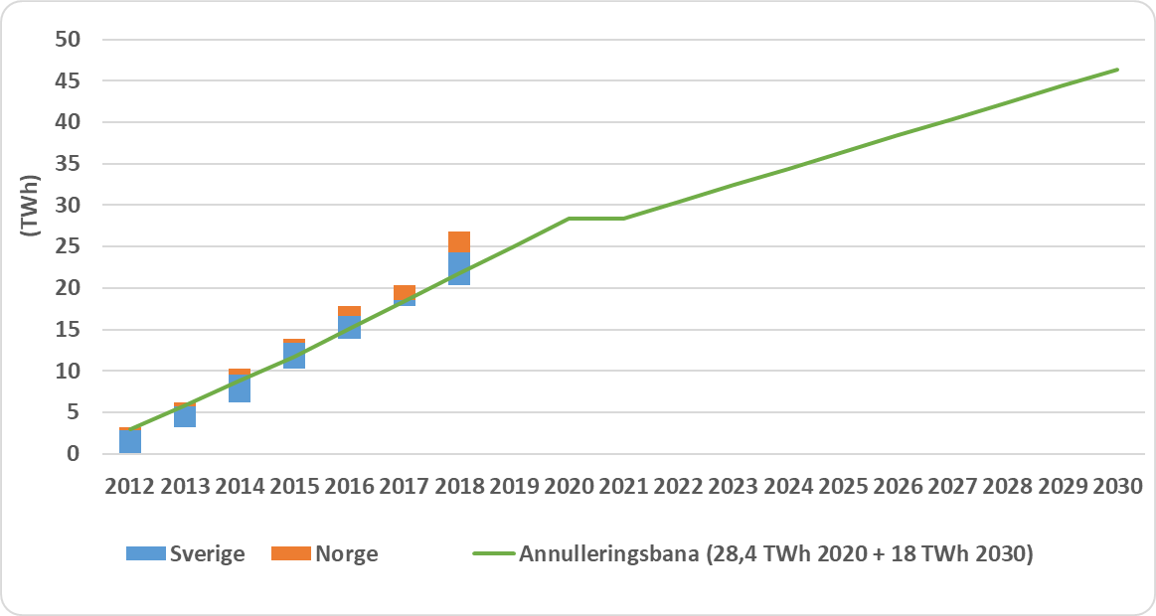

Uppgiften är hämtad från företagens ansökan om registrering som elintensiv industri, inlämnade mellan åren 2015—2017.
Annullering 2019 avser kvotplikten för beräkningsåret 2018
Undantaget baseras på den elanvändning som elintensiva företag med deklarationsskyldighet deklarerat samt den elanvändning som deklarationsbefriade elintensiva företag angivit vid ansökningstillfället.
Avser perioden maj till december 2003.
37,8 TWh avser de elintensiva företagens elanvändning under hela 2003. Undantaget erhölls enbart för 8/12-delar av årsanvändningen.
Nytt regelverk för elintensiva företag infördes den 1 januari 2007.
Nytt regelverk för elintensiv industri infördes den 1 januari 2009.
Siffran anges i ett intervall då storleken på undantaget från den elintensiva industrin som är deklarationsbefriad är okänd.
Avser utfärdade och annullerade elcertifikat i Sverige och Norge
Avser perioden maj till december 2003.
Torv tilldelades inte elcertifikat det första året

